سلام

داده های توده(Bulk) طلا از منبع های مختلف در فایل experimental data هست.

تو فایل water سمت چپ دو تا به اصطلاح worksheet هست.

یکی Au size 20 nm که برای ذره با شعاع 20 نانومتری هست که اصلاح کنید تو کدها بدید شعاع 10.

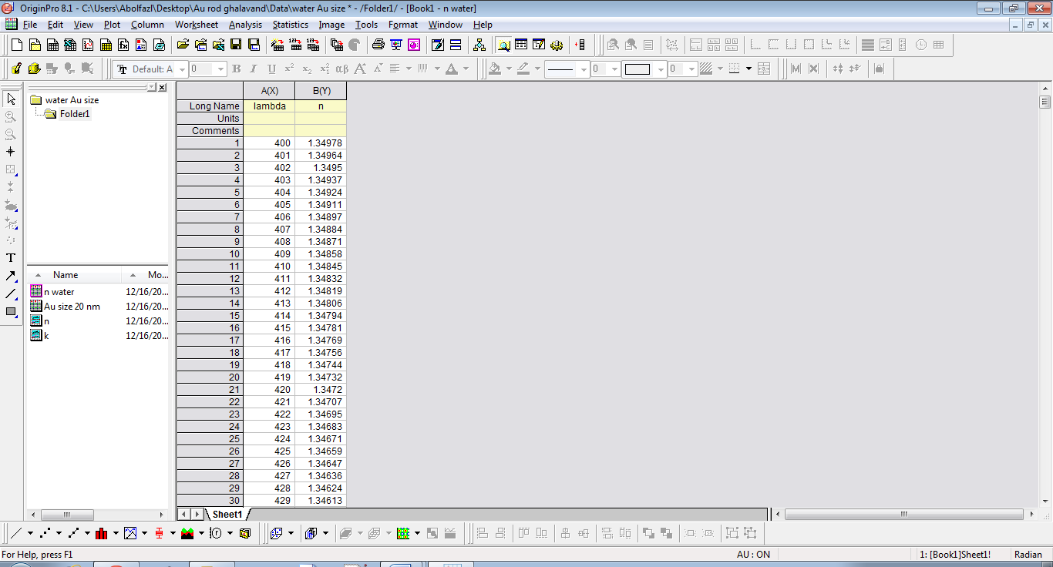

یکی هم نوشته n water . روش دو بار کلیک کنید تا داده های آب نمایش داده شود.

برای آب یه تقریب استفاده می کنند که می گویند 1.33 اگر داده ها رو بکشیم اینطوری می شود:

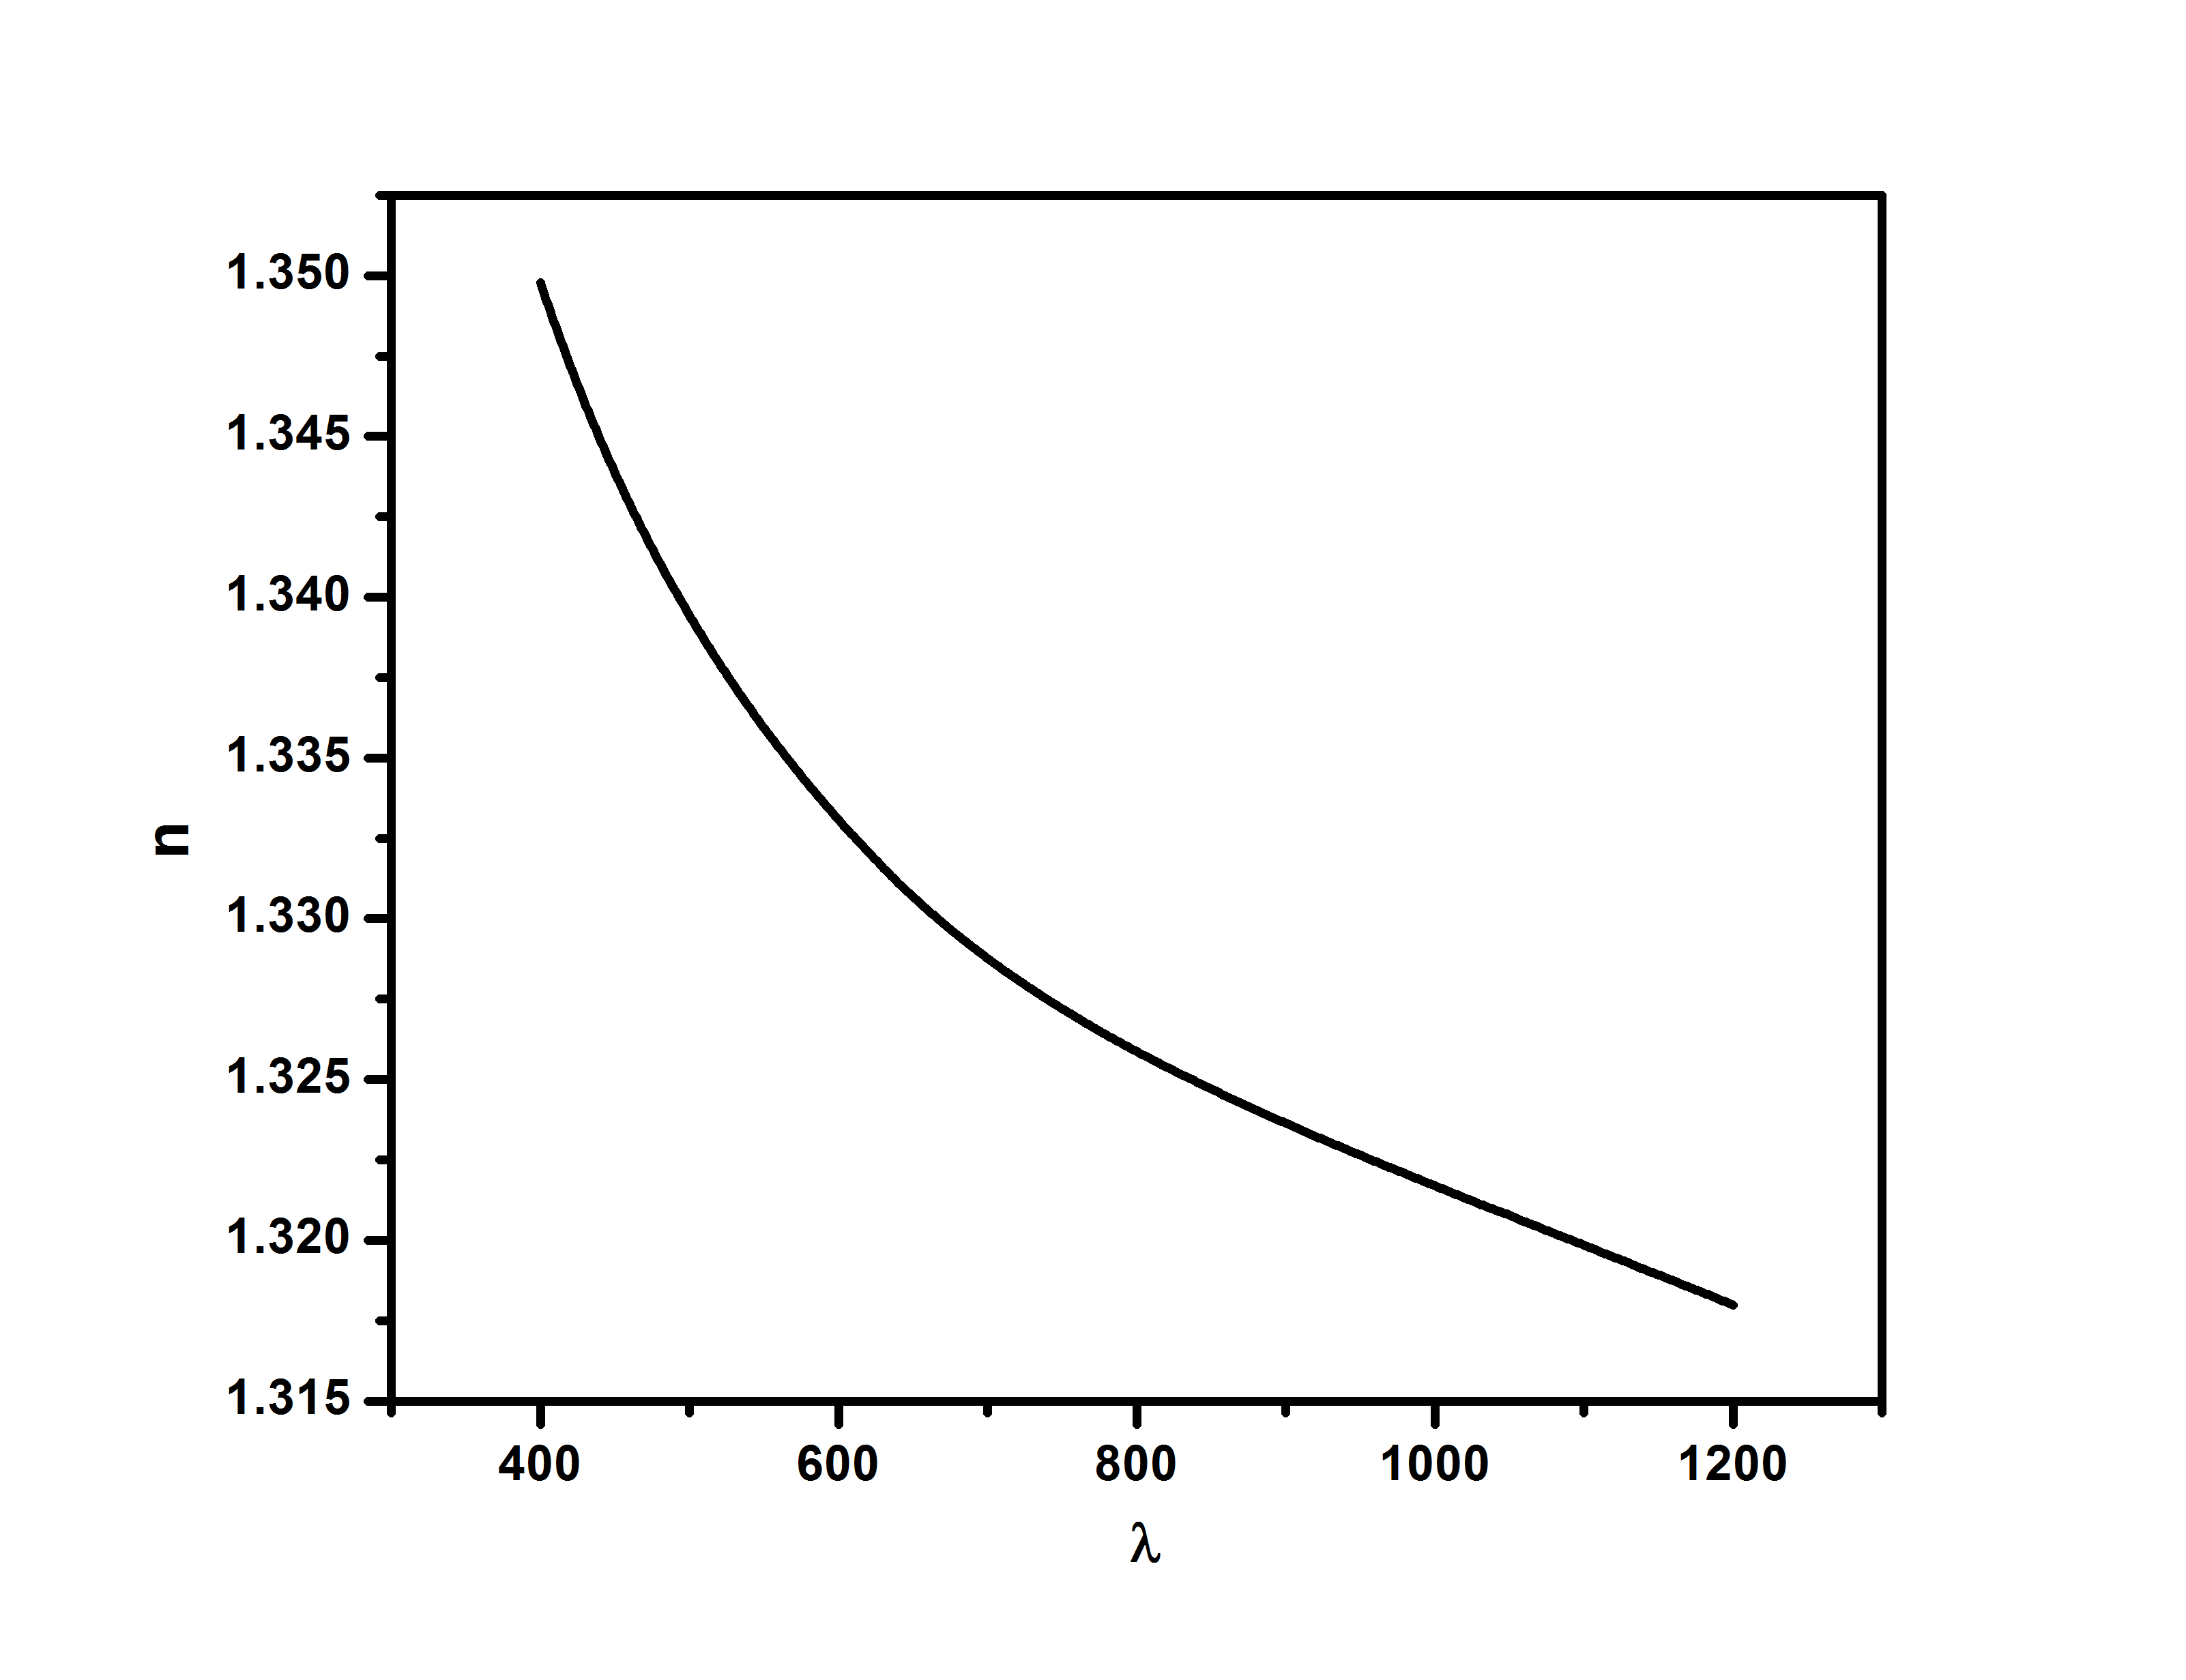

روشی که در مقاله ارسالی برای اثر اندازه بکار برده را با روش مقاله شما مقایسه کردم با تقریب خوبی منطبق بودند.